全国《合同管理师》招考简章
官方网址：http://www.htgls.com

一、《CETTIC合同管理师》
全国《CETTIC合同管理师》考试是2011年8月人力资源和社会保障部中国就业指导中心复合型人才项目组，根据国家法制建设要求，针对企业建立健全企业法律风险防范机制、依法治企的迫切需求，经过对企业法律人才需求紧缺现状的综合分析，而推出的合同人才职业技能认证考试。
考试由人力资源和社会保障部中国就业指导中心复合型人才项目管理办公室主管，全国合同管理师课程发展中心负责在全国范围内进行统一招生，统一组织、统一考试。经培训并考试合格后由人力资源和社会保障部中国就业培训技术指导中心颁发《CETTIC合同管理师》证书。

二、需求分析
（1）个人需求：合同与生活密切相关，我们生活在一个合同关系的网络中，也许我们只是一个普通人，既不从事生产经营活动，也不从事商业销售，只是一个普通的社会成员。合同似乎与我们无关。其实，这样的认识是错误的。你是否购房，你是否乘车，是否购买诸如柴米油盐之类的生活必须品。你在从事这些与生活息息相关的活动的时候都在不断地订立合同、履行合同，只不过你对合同的概念不了解，还没有认识到是在订立合同。现在是一个经济高速发展的时代，经济高速发展的标志是商品交换数量的增加，人们在频繁地签订并履行各种合同，因此，有人说财富的一半是合同。合同管理对于现代人来说已然成为一门必修的技能。
（2）企业需求：随着国家经济的高速发展，国际化竞争加剧，企业成本与法律风险的提高，以及国家法制建设、依法治企工作的不断推进，立足依法治企，防范法律风险，积极探索现代企业制度下的企业法制建设新模式，成为企业在现代生存的必修课，其中加强合同控制管理，确保外部交易安全；用现代管理手段，提高合同监督管理效率；规范合同管理流程，实现合同管理标准化，迫切要求更高、更专业化的法律与管理人才为之服务。其次，合同管理人才在企业管理人才中所占比重较大，特别在法律工作岗位中，所占比重更大；一般企业从事法律工作的人员中，80%的人员在从事合同管理工作，合同管理专业人才需求之大，可见一斑！
（3）合同岗位现状：企业合同岗位涉及合同的谈判、草拟、修订、管理、跟踪、监督合同执行、追究违约责任等一系列工作内容，其重要性对于企业来说不言而喻，这样岗位人员应该也必须有一个专业化的培训认证，才能保证不出现鱼龙混杂的南郭先生。但是目前在大部分企业中，从事合同管理工作的人员，一部分是法律专业人员，一部分是其它管理类专业人员，但绝大部分没有经过专门的技能培训，更没有相关职业资格，从事的合同管理工作也仅限于合同文档管理、简单合同审核工作等；一部分企业外聘律师从事合同工作，但由于外部人员不了解企业，能参与的工作仅限于企业众多法律事务中很少的一部分。企业真正实现合同管理系统化、合同风险防范系统化、合同管理人才专业化、合同管理信息化等还有较大的距离。因此合同管理师考试的设立，一方面满足了企业对法务人员的需求，另一方面也填补了法学专业人才岗位设置的虚空，从而形成了“合同管理师—企业法律顾问—司法考试”的人才架构模式，特别是合同管理师又分为初级、中级、高级三个级别设置，从制度上保障了正金字塔型的人才基础设置，符合现代人力资源管理的科学规范。
（4）合同管理人才供给现状：近年来国内法学、经济、管理等专业毕业生人数激增，而符合这类毕业生报考的职业考试缺非常少，尤其法律专业学生，仅有法律职业资料考试（司法考试）和企业法律顾问考试两种考试，其中法律职业资格考试由于难度较高及通过后就业渠道较少，使得大批法律毕业生存在就业难问题；其次，企业法律顾问考试由于要求三或五年的工作经历才能报名，又把大批应届法律毕业生拒之门外，减少了应届法律毕业生的就业培训与职业规划，降低了就业竞争力；再次，大部分企业要求应聘人员有一定的工作经验或持证上岗，再次增加了应届毕业生就业压力。这也造成了目前毕业生就业难与企业招录专业人员难的供需矛盾问题！

三、考试宗旨
经济往来是企业发展的命脉，合同是企业经济往来的桥梁，任何企业想在经济社会中生存下去，都离不开合同。在现今的经济纠纷中，大多数的法律问题集中于合同上，可以说提高企业的法律风险防范意识、加强企业的抗风险能力首先要把住的就是合同关，合同管理正在成为企业发展管理中的重要组成部分，而合同管理人才培养也必将成为企业人才战略的核心，设立合同管理师具有非常重要的意义：
★加快合同人才队伍建设、培养符合现代企业需求的高端技能型人才、促进就业；
★统一合同人才培养与岗位技能标准，确立企业合同岗位人员聘用标准；
★搭建合同专业技能人才就业与合同岗位人员招聘之间的桥梁，解决企业合同人才供应不足；
★全方位提升学生及企业合同岗位人员的综合能力，提高合同人员知识、技能水平，加强企业法律风险防范能力；

四、证书性质
CETTIC职业培训是指劳动和社会保障部中国就业培训技术指导中心组织开展的远程培训、创业培训、师资培训及新职业、新知识、新技术、新技能等示范性培训项目。
合同管理师作为CETTIC职业培训项目之一，报名参加合同管理师培训并考试合格者，由劳动和社会保障部中国就业培训技术指导中心颁发《CETTIC合同管理师》证书。证书序列号为唯一编码。有效性可通过中国职业培训与技能鉴定服务网www.cettic.cn查询。证书的颁发和使用由劳动和社会保障部中国就业培训技术指导中心解释。
国家劳动和社会保障部办公厅 2005年05月16日专门发文到全国各省市、自治区、直辖市劳动和社会保障厅（局），文件规定：“该证书可以做为培训学员从业的凭证；同时，也可作为申请职业技能鉴定时，接受过相关职业培训的证明。”
- 该证书在国内具有高度的权威性，为全国各地劳动部门所认可，具有权威性、广泛性和全国性；
- 该证书证明劳动者具有从事某一职业学识和技能，是国家对申请人的专业常识、技术、能力的认可。
- 该证书是劳动者求职、任职的凭证，是用人单位招聘、录用劳动者的主要依据。
- 持证人信息在官网上公布，为用人单位提供查询服务。并可获得全国合同管理师课程中心合同人才库的备案服务。
证书样本
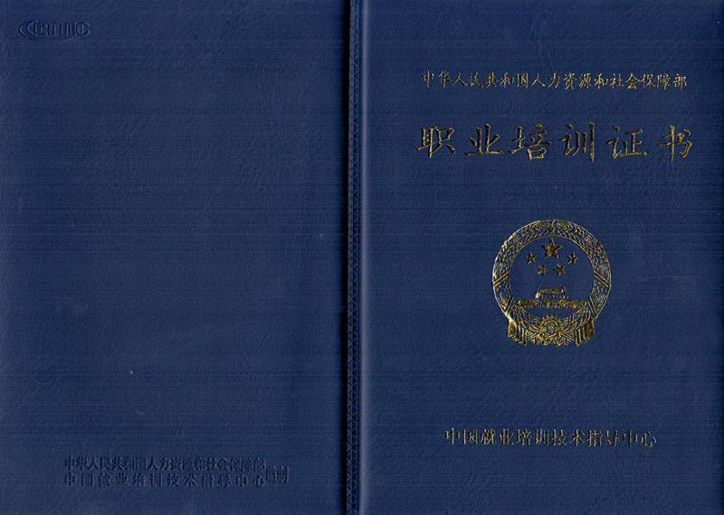
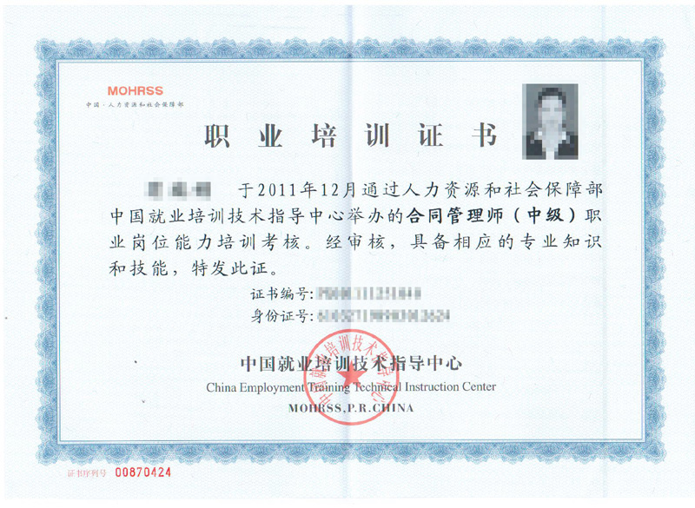

五、报名条件与方式
合同管理师考试主要面向法律、经济管理、金融、文秘等相关专业，并有志从事合同工作的学生及在职人员，分为三种级别考试，分别为初级合同管理师考试、合同管理师考试和高级合同管理师考试。
1、报名条件：具备下列条件之一，并参加合同管理师实训达到规定课时数，经考核合格的，可获得相应级别《CETTIC合同管理师》证书：
A、初级申报条件（学生、在职人员）
中专、职高以上学历或同等学历在校生及应届、历届毕业生
B、中级申报条件（学生、在职人员）
①、大专以上学历或同等学历相关专业的在校生及应届、历届毕业生；
②、中专、职高学历以上或同等学历相关专业毕业，有1年以上相关岗位工作经验者。
③、已获得相关专业初级证书，且有2年以上相关岗位工作经验者；
C、高级申报条件（仅限在职人员）
①、已获得相关专业中级证书，且有2年以上相关岗位工作经验者；
②、大专以上学历或同等学历相关专业毕业，有4年以上相关岗位工作经验者；
③、本科以上学历或同等学历相关专业毕业，有3年以上相关岗位工作经验者；
④、硕士以上学历或同等学历相关专业毕业。
2、报名时间：
①、上半年报名时间：每年12月10日开始至下一年5月10日止。
②、下半年报名时间：每年6月20日开始至11月20日止。
早报名、早发资料、早学习，请有意参加考试的学员提早报名，以便合同管理师课程发展中心及各地方教学基地及时为您建立档案，协调培训、考试及申领证书等事宜。
3、报名方式：
①、现场报名：考生可登录合同管理师官方网站www.htgls.com，点击进入相应的省份，填写网上报名表→到合同管理师课程中心网站指定的各地方教学基地缴费、领取资料完成报名。
②、网上报名：考生可登录合同管理师官方网站www.htgls.com，点击进入相应的省份，填写网上报名表→汇款至合同管理师课程发展中心官网账户完成报名。
4、培训合格后获得的职业技能：
初级合同管理师：能够掌握合同基础法律知识、合同基础管理技能，对合同起草、审核等工作具备初步的了解，可以协助合同管理师完成合同的起草、初审等工作。
中级合同管理师：熟练掌握合同法律知识，能够独立完成合同起草、审核、合同履行监督管理等工作，对合同管理技巧、流程有深刻的认知，对合同管理风险能够进行分析、预防。
高级合同管理师：具备较高的政治素养与宏观经济洞察能力；有具备较高的合同管理知识与合同管理理论，能够针对不同的行业、不同的企业管理，制订不同的合同管理制度，制订不同的合同风险管理制度；能够组建、领导合同管理团队，完成企业经济发展规划；对合同谈判、合同起草、合同审核、合同履行、合同纠纷处理，具备较高技巧及应对能力；对涉外合同具备相应专业知识。

六、培训、考试须知
1、培训与考试时间、地点：
合同管理师考试每年举行两次，上半年考试时间为每年5月份最后一个周六”， 下半年的考试时间为“每年12月第一个周六；
培训采用面授为主、远程培训为辅，现场教学与远程视频相结合的培训方式，面授培训一般在考前20天左右开班，时长为2-4天。
培训与考试的地点为北京合同管理师课程中心总部及经授权的各地方教学基地。
2、培训与考试教材、内容：
《全国合同管理师职业认证考试辅导教材》
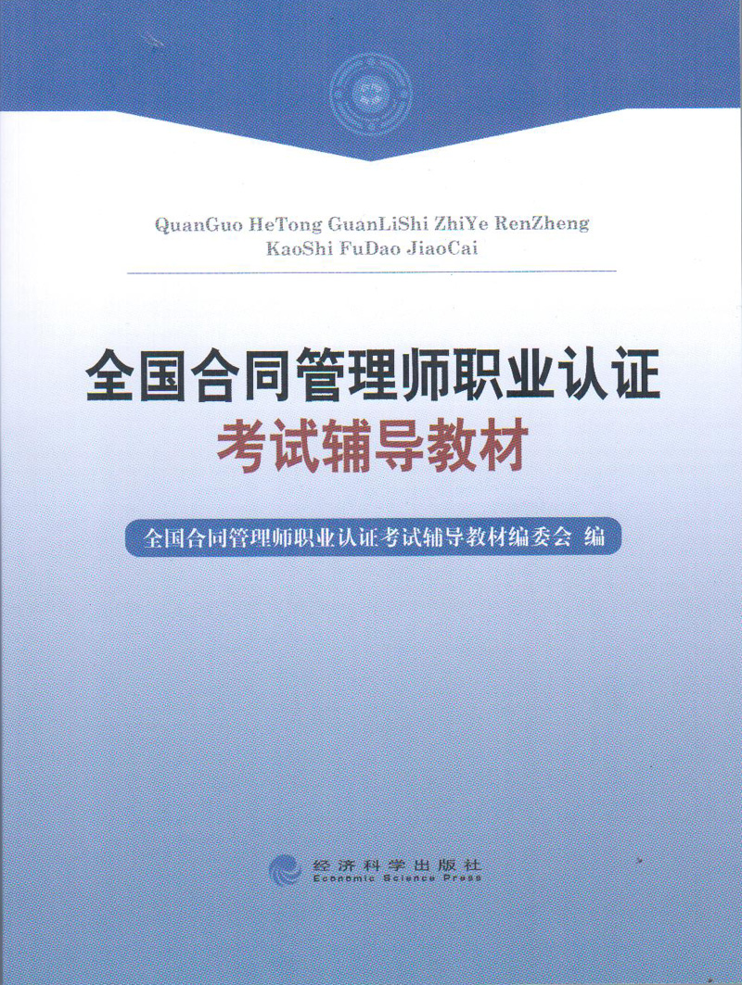

合同法基本原理 合同管理信息化
合同类别及特点 合同管理师岗位
现代企合同管理 合同操作实务
合同风险管理控制 涉外合同实务
3、培训师资介绍：
①、国内知名法学院校教学一线民商、合同法博士、教授、专家。
②、央企、大型国企合同实务操作一线经验丰富的法律顾问。
③、国内大型律所合同案例实战经验丰富的知名律师。

七、收费标准
经国家就业培训技术指导中心核准，收费标准为：

合同管理师收费标准
考生类别 | 考试级别 |  |  | 培训类型 | 收费标准 | 包 含
在校学生 | 初级合同管理师 |  |  | 远程培训 | 670 | 报名费 材料费 培训费 考务费 证书工 本费等
在校学生 |  |  |  | 名师面授 | 1170
在校学生 | 中级合同管理师 |  |  | 远程培训 | 970
在校学生 |  |  |  | 名师面授 | 1470
社会考生 | 中级合同管理师 |  |  | 远程培训 | 1470
社会考生 |  |  |  | 名师面授 | 2270
社会考生 | 高级合同管理师 |  |  | 远程培训 | 2170
社会考生 |  |  |  | 名师面授 | 3470
企业集中面授培训收费标准
培训内容 |  | 人数要求 | 名师面授 |  | 指定老师 |  | 包 含
 |  | 人数要求 |  |  | 增加议题 |  | 包 含
中级合同管理师 |  | 50人以上 | 2000元/人 |  | 面议 |  | 同 上
高级合同管理师 |  | 50人以上 | 3200元/人 |  | 面议 |  | 同 上
汇款账号
①、公司收款账号
单位名称：北京时代华杰科技发展有限公司
账 号：40452 0000 18199 000 44229
开 户 行：华夏银行北京首体支行
②、财务人员收款账号
户 名：王飞飞
账 号：6227 0000 1326 0148 164
开 户 行：中国建设银行北京分行
③、邮局电汇
收款人姓名：王飞飞
收款人地址：北京市朝阳区东三环中路39号建外SOHO-5号楼501室
邮政 编码：100022
注：汇款后，请将汇款凭证传真至：010-59009004，通过网银转账的考生请将转账成功的网页截图发至htgls88@163.com，以便财务核对；

八、咨询联络
合同管理师课程发展中心官方网站 全国合同管理网ww.htgls.com
招生办公室电话：010-59004133 59004166 传真：010-59009004
咨询老师：李老师 陈老师 邮 箱:htgls88@163.com
办公时间： 星期一至星期五 09:00-18:00 （节假日正常休息）
办公地址：北京市 朝阳区东三环中路39号 建外soho-5号楼-0501
监督投诉电话：010-010-52430552；
教学基地加盟办公室电话：010-58692099 联系人：李主任

附件一、《CETTIC合同管理师》考试流程图
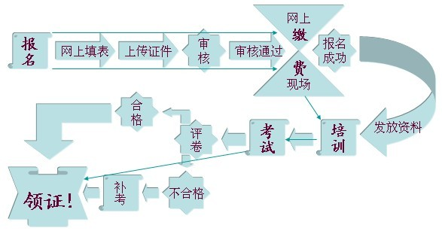

附件二、相关政策（节选）
《中华人民共和国职业教育法》规定“在我国实行学历证书、职业培训证书和职业资格证书制度。国家实行劳动者在就业前或者上岗前接受必要的职业教育的制度”。
国务院《关于大力推进职业教育改革与发展的决定》中指出：用人单位招收录用职工，属于国家规定实行就业准入控制的职业，必须从取得相应学历证书或职业培训合格证书并获得相应职业资格证书的人员中录用；属于一般职业（工种），必须从取得相应的职业学校学历证书、职业培训合格证书的人员中优先录用。
国务院在《关于加强职业培训促进就业的意见》国发〔2010〕36号再次指出：
“十二五”期间，力争使新进入人力资源市场的劳动者都有机会接受相应的职业培训，使企业技能岗位的职工得到至少一次技能提升培训，使每个有培训愿望的创业者都参加一次创业培训，使高技能人才培训满足产业结构优化升级和企业发展需求。”
“要统筹利用各类职业培训资源，建立以职业院校、企业和各类职业培训机构为载体的职业培训体系，大力开展就业技能培训、岗位技能提升培训和创业培训，贯通技能劳动者从助理工、中级工、高级工到技师、高级技师的成长通道。”
“在职业院校中积极推行学历证书与职业资格证书“双证书”制度。充分发挥技能竞赛在技能人才培养中的积极作用，选择技术含量高、通用性广、从业人员多、社会影响大的职业广泛。开展多层次的职业技能竞赛，为发现和选拔高技能人才创造条件”
人社部在《关于印发人力资源和社会保障事业发展“十二五”规划纲要的通知 》（人社部发〔2011〕71号）中明确指出“造就宏大的高素质人才队伍。全国人才资源总量达到1.56亿人。其中，专业技术人才总量达到6800万人左右，高技能人才总量达到3400万人。。。。”

